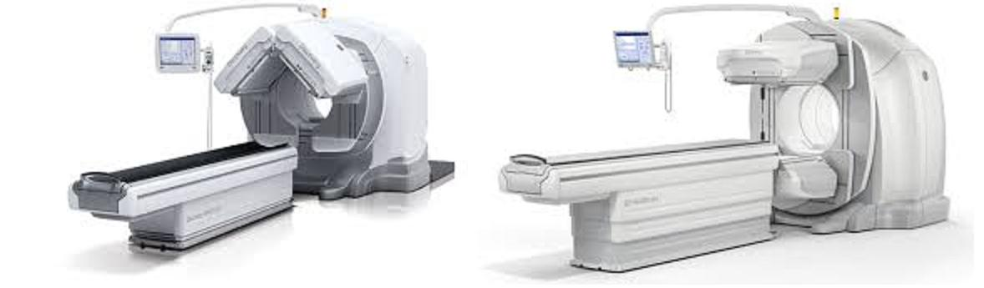

DİSCOVERY NM/CT 670

Discovery NM/CT 670 yeni hibrid platforma olub,yalniz lazım olan sahələri scan etməyə imkan verərək,şüa yüklənməsinin aşağı düşməsini və müayinələrin davametmə müddətinin azaldımasını təmin edir.Sistem kompyuter tomoqrafiyası və detektorların vəziyyətini dəyişməyə imkan verən yeni gentri SPEKT/CT-dən ibarətdir.
Bu qurğu yeni nəsil qamma-kamera ilə çoxkəsikli kompyuter tomoqrafiyasının hibridi olduğu üçün xəstələrə bir gəlişlə iki müayinə aparmaq imkanı verir.Bu böyük üstünlükdür,çünki xəstənin rahatlığını təmin edir və artefaktların sayın azaldır,görüntünün keyfiyyətini yaxşılaşdırır və dəqiq ,düzgün diaqnoz qoymağa imkan verir.
Bütün daxili orqanların,eləcə də skelet,qalxanvari vəzi və hətta qanyaradıcı orqanların müasir funksional diaqnostikasını aparmağa imkan verir.Bu qurğu vasitəsi ilə ilkin simptomlar meydana gəlməzdən 6 ay əvvəl patalogiyanı aşkar etmək mümkündür.Kiçik zədə ocaqları isə erkən klinik mərhələdə aşkar olunur.Kompyuter tomoqrafiyasının koməkliyi ilə onun dəqiq lokalizasiyasını,tomoqrafik kəsiklərdə sahəvi yerini görmək mümkündür.Müayinələr 20-30 dəqiqə ərzində aparılır.Bu müddət ərzində ekrandakı təsvir daim dəyişir,bu da həkimə təkcə orqanın özünü görməyə deyil,həm də onun fəaliyyətinə nəzarət etməyə və funksional vəziyyətini qiymətləndirməyə imkan verir.

DİSCOVEERY NM/CT 670
DİSCOVEERY NM/CT 670- новая гибридная платформа,состоящая из многосрезного компьютерного томографа и гамма-камеры нового поколения, с меняющими положение детекторами.Учитывая это ,пациентам в один прием можно провести два исследования. Данная система позволяет сканировать только зоны интереса, что дает возможность уменьшить продолжительность исследования и дозу облучения. Это большое преимущество ,потому что обеспечивает удобство пациентам, уменьшает количество артефактов, улучшает качество изображения, что в свою очередь позволяет поставить правильный диагноз.
Данное оборудование имеет возможность проводить современную функциональную диагностику всех внутренних органов, в том числе скелета, щитовидной железы, почек, а также кроветворных органов, при этом патология выявляется за 6 месяцев до проявления первых симптомов. Мелкие очаговые поражения выявляются в клинической стадии и с помощью компьютерного томографа можно выявить их точную локализацию. Обследование проводится за 20-30 минут, в течение которых врач может визуализировать не только органную патологию, но и оценить функциональные изменения органов и систем.

DİSCOVEERY NM / CT 670
DİSCOVEERY NM/CT 670- a new hybrid platform consisting of multisection computer tomography and a gamma camera of a new generation, with shifting detectors. Considering this, patients in one step can be carried out two studies. This system allows to scan only the zone of interest, which makes it possible to reduce the duration of the study and a radiation dose. This is a great advantage because that provides convenience for patients, reduces the amount of artifacts and improves image quality, which in turn allows to make the correct diagnosis.
This equipment has the ability to conduct a modern functional diagnosis of all internal organs, including the skeleton, thyroid, kidney, and blood-forming organs, and the pathology revealed 6 months before the first symptoms. Small focal lesions detected in the clinical stage and computed tomography can reveal their precise location. The survey is conducted for 20-30 minutes, during which the physician can visualize not only the organ pathology, but also to evaluate functional changes in organs and systems.

